- 我的页面进入方式选择下图第二种会比较接近微信原生样式，实现起来更方便。
但是下面得资源和我的应该是固定不变的，类似与页签的方式
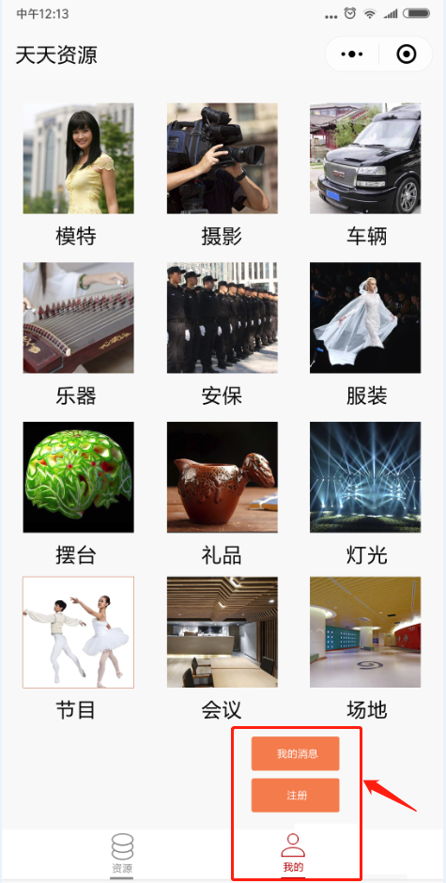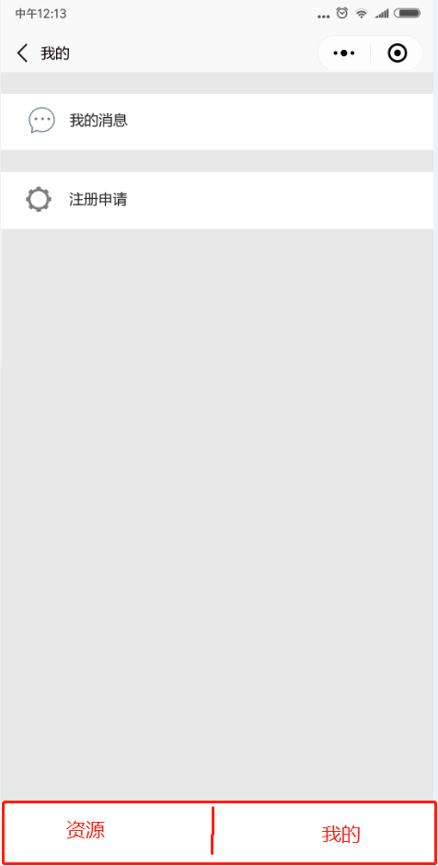
- 资源筛选页面，如果需求方没有要求支持所有属性筛选，可以选择粗略筛选，只输入关键字查找资源
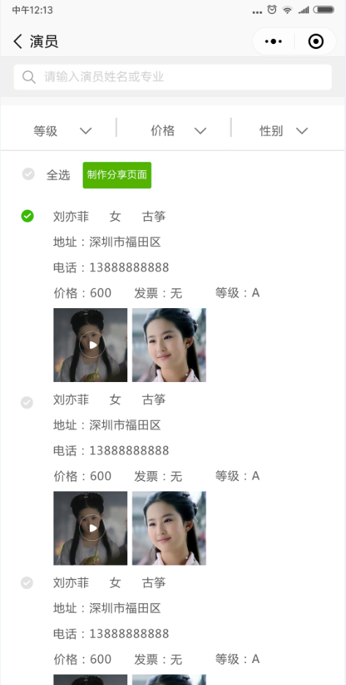
- 资源分享查看页选择下图的列表展示，会实现的快一点，第二种方案要调研一下新的插件什么的
